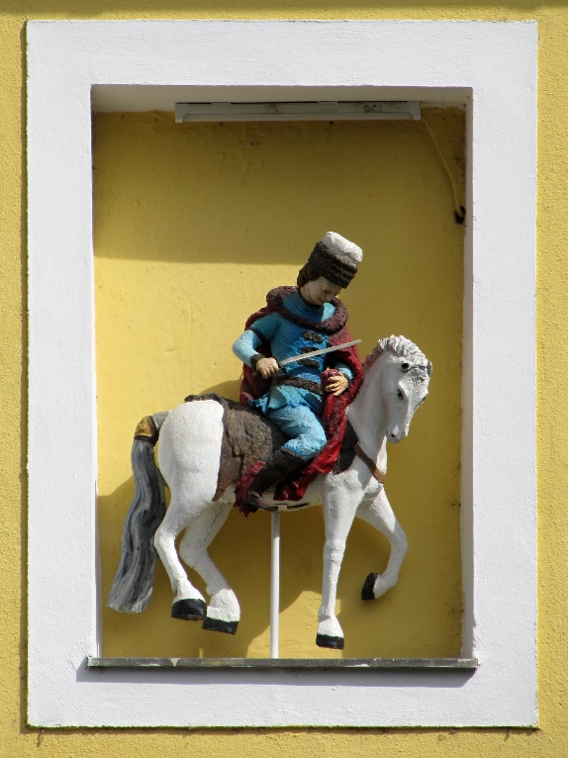
Už Martin na bílém koni.
Už zase přijíždí k nám.
Vesele podkůvky zvoní,
jede k nám zas bílý pán.
Posílá ho svatý Petr,
ať zimu ohlásí včas.
Ze skříně vytáhnem svetr,
bude se nám hodit zas.
Máme teď jedné přání,
ať brzy napadá sníh,
ať na bobech a na
saních řádit můžem
na kopcích.
Ať honem andílci v
nebi roztrhají peřinu,
nechceme déle už čekat,
těšíme se na zimu

